厦门市水利局
2020年5月

目 录

前 言 1
综 述 2
1 水资源量 3
1.1 降水量 3
1.2 地表水资源量 8
1.3 地下水资源量 9
1.4 水资源总量 9
1.5 九龙江流域地表水资源概况 10
2 蓄水动态 11
3 供水量与用水量 12
3.1 供水情况 12
3.2 用水情况 13
4 用水指标分析 15
5 重要水事 16
5.1 防汛抗旱工作扎实有效 16
5.2 水利工程补短板 16
5.3 水利行业强监管 17
5.4 修订出台《厦门经济特区水资源条例》 17
5.5 持续深化推行河湖长制 18

前 言

《厦门市水资源公报》是厦门市水利局定期向各级政府、社会各部门公布水资源数量、质量和开发利用情况的年报。它向全社会通报我市来水、用水和水环境状况，反映全市水资源供需情况和重要水事活动，为政府宏观决策和开发利用水资源提供科学依据，为实行最严格的水资源管理制度提供指导，让社会各界了解我们赖以生存的水资源状况。贯彻落实习近平总书记“节水优先、空间均衡、系统治理、两手发力”治水思路和水利部“水利工程补短板，水利行业强监管”总基调，在利用水资源的同时，关心水资源、珍惜水资源、保护水资源，使有限的水资源得到科学利用，保障经济社会可持续发展。
《厦门市水资源公报》按年度反映我市水资源状况及开发利用情况，内容包括水资源量、蓄水动态、供水量与用水量、重要水事等。根据水利部办公厅《关于调整水资源公报发布内容的通知》，水资源公报不再发布水质有关内容。
《厦门市水资源公报》的基础资料主要来源于厦门市水利局和厦门市水文局，同时收集了统计、建设、生态环境、农业、自然资源、市政、海洋、水务集团等部门和单位的有关资料。在此，特向在编制过程中给予支持的有关部门和单位表示诚挚感谢。

综 述

根据市统计局发布的《厦门市2019年国民经济和社会发展统计公报》，厦门市土地总面积1699.39km²，当年底户籍人口261.10万人，其中城镇人口226.01万人，农村人口35.09万人，常住人口429万人。全年实现生产总值（GDP）5995.04亿元，其中第一产业增加值26.49亿元，第二产业增加值2493.99亿元（规模以上工业增加值1795.95亿元，建筑业增加值613.99亿元），第三产业增加值3474.56亿元。规模以上工业总产值6978.45亿元。当年财政总收入1328.52亿元，其中地方级财政收入768.37亿元，城镇居民人均可支配收入59018元，农村居民人均可支配收入24802元。
当年全市平均降水量1343.7mm，比多年平均值（1956年至2015年，下同）1513.3 mm减少11.21％，属偏枯水年。全市地表水资源量10.938亿m³ ，地下水资源量2.987亿m³，扣除重复计算量后水资源总量为10.938亿m³。
当年末中型及主要小（1）型水库蓄水量与上年末比较，减少192.5万m³,其中中型水库的蓄水量减少205.3万m³，主要小（1）型水库的蓄水量增加12.8万m³。
全市年供用水量6.81亿m³，其中地表水供应量最大为6.30亿m³，占供水总量的92.41％。城镇居民用水量最多，为2.29亿m³，占用水总量的33.59%。

1 水资源量

1.1 降水量
当年全市平均降水量1343.7mm，比上年增加4.15％，比多年平均值减少11.21％，折合年降水总量22.835亿m³，属偏枯水年。全市按照行政区域分成思明区、湖里区、海沧区、集美区、同安区、翔安区这六个单元。其中年降水量最大的是同安区，最小的是湖里区。与多年平均值比较，2019年各单元年降水量均有不同程度的减少。当年降水量与上年及多年平均值比较情况见表1、图1。
表1 各单元降水量情况
项 目 | 思明区 | 湖里区 | 海沧区 | 集美区 | 同安区 | 翔安区 | 全市
年降水量(mm) | 1076 | 1074.5 | 1368.2 | 1356.2 | 1541 | 1106.2 | 1343.7
折合水量（亿m³） | 0.904 | 0.793 | 2.551 | 3.720 | 10.315 | 4.552 | 22.835
上年降水量(mm) | 1058.7 | 1018.3 | 1023.7 | 1044.2 | 1560.2 | 1231.7 | 1290.2
多年平均降水量(mm) | 1235.4 | 1210.5 | 1406.9 | 1478.8 | 1793.9 | 1239.1 | 1513.3
与上年比较（±%） | 1.63 | 5.52 | 33.65 | 29.88 | -1.23 | -10.19 | 4.15
与多年比较（±%） | -12.90 | -11.24 | -2.75 | -8.29 | -14.10 | -10.73 | -11.21
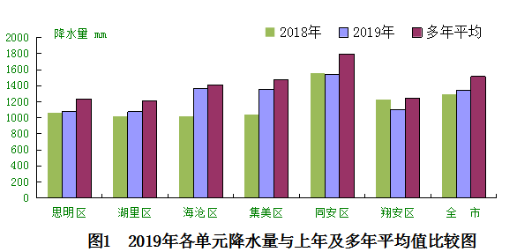
图1 2019年各单元降水量与上年及多年平均值比较图
选定思明区前埔站、湖里区马垄站、海沧区海沧站、集美区杏林湾水库站、同安区汀溪水库站、翔安区马巷站作为各单元的月降水量代表站。各代表站降水量年内分配不均匀，3～8月份降水量约占全年降水量的85.6％～89.0％，其月降水量过程线见图2。
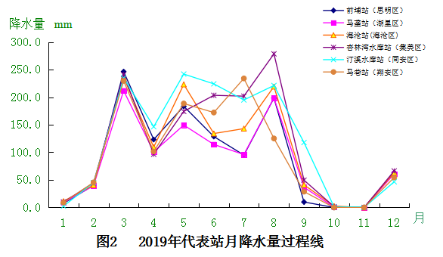
图2 2019年代表站月降水量过程线
东西溪流域年降水量1505.1mm，比多年平均值减少12.22％，属偏枯水年；后溪流域年降水量1338.2mm，比多年平均值减少9.08％，属平水年；九溪流域年降水量1200.0mm，比多年平均值减少3.75％，属平水年；官浔溪流域年降水量1364.7mm，比多年平均值减少2.35％，属平水年；过芸溪流域年降水量1473.5mm，比多年平均值减少0.94％，属平水年。主要河流降水量与上年及多年平均值比较见图3。
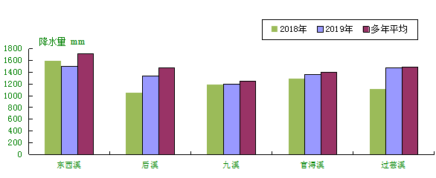
图3 2019年主要河流降水量与上年及多年平均值比较图
我市降水在空间上分布不均匀，同安北部山区为降水高值区，中部平原及沿海一带为低值区。从当年降水等值线图上可以看出，降水区域的分布与多年平均值大体一致。降水量由北向东南沿海递减，汀溪水库以北山区年降水量在1500.0mm以上。全市最大年降水量发生在同安区汀溪镇荇后站2045.8mm，最小年降水量发生在翔安区新店镇张埭桥水库站723.1mm。当年厦门市降水量变化和距平等值线见图4和图5。

图4 2019年厦门市年降水量等值线图
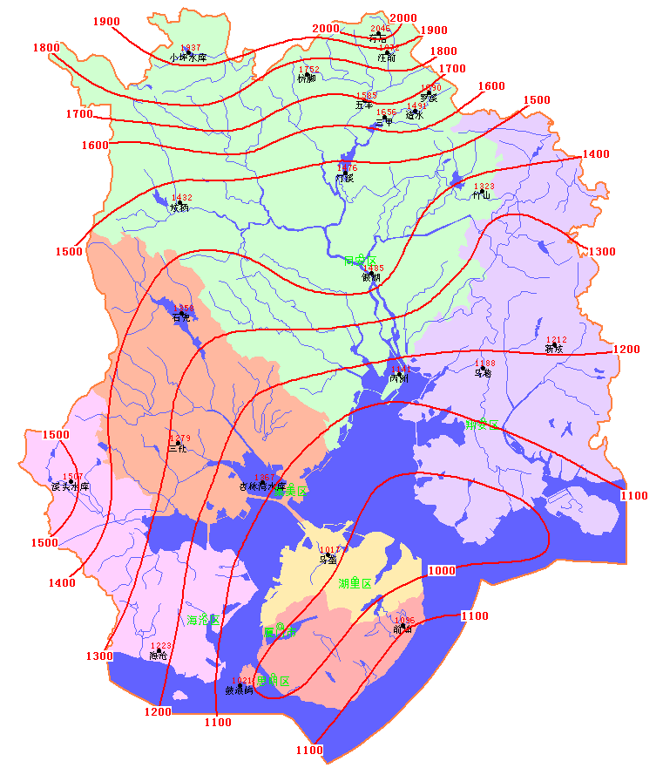
图5 2019年厦门市年降水量距平等值线图
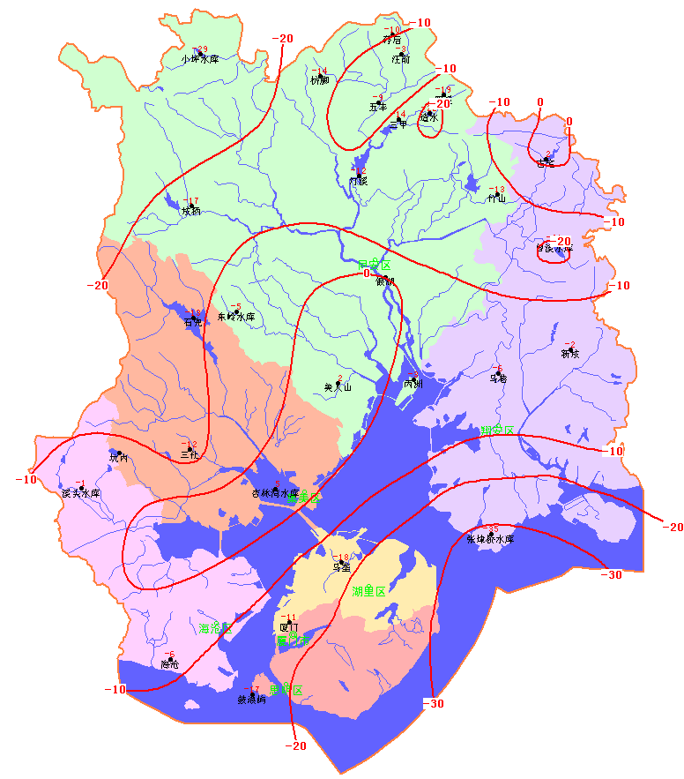

1.2 地表水资源量
全市地表水资源量10.938亿m³，比上年增加16.09％，比多年平均值减少15.20％，折合径流深643.6mm。同安区地表水资源量为5.498亿m³，占全市地表水资源量50.27％，比上年增加5.29％，比多年平均值减少21.06%；思明区、湖里区、海沧区、集美区和翔安区地表水资源量分别为0.344亿m³、0.302亿m³、1.224亿m³、1.786亿m³、1.784亿m³，比上年分别增加7.50％、增加11.85％、增加78.17％、增加73.23％、减少5.71％，比多年平均值分别减少19.06％、减少17.49％、增加1.41％、减少8.27％、减少10.26％。各单元地表水资源量与上年及多年平均值比较见图6。
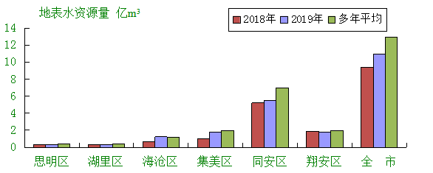
图6 2019年各单元地表水资源量与上年及多年平均值比较图
全市主要河流东西溪、后溪、九溪、官浔溪、过芸溪的地表水资源量分别为 3.847亿m³、1.344亿m³、0.467亿m³、0.381亿m³和0.333亿m³，其中东西溪的地表水资源量最大，占全市的35.17%，东西溪的地表水资源量比上年减少10.49%，与多年平均值比较，减少19.90%；后溪、九溪、官浔溪、过芸溪的地表水资源量比上年分别增加64.91%、增加0.86%、增加10.43%、增加77.13%，与多年平均值比较，分别减少16.10%、增加3.78%、 减少4.27%、减少0.89%。主要河流地表水资源量与上年及多年平均值比较见图7。
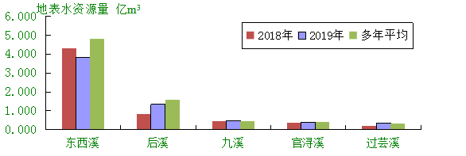
图7 2019年主要河流地表水资源量与上年及多年平均值比较图

1.3 地下水资源量
全市地下水资源量2.987亿m³，比上年增加4.33％，其中思明区、湖里区、海沧区、集美区、同安区和翔安区分别为0.118亿m³、0.104亿m³、0.332亿m³、0.484亿m³、1.357亿m³和0.592亿m³，各单元与上年同比，分别增加1.72%、增加6.12%、增加33.87%、增加30.11%、减少0.95%、减少10.17%。地下水资源量最多的是同安区，占全市地下水资源量的45.43％，最少的是湖里区，仅占全市地下水资源量的3.48%。

1.4 水资源总量
水资源总量是由地表水资源量和地下水资源量相加扣除重复计算量而得。当年全市水资源总量10.938亿m³，比上年增加16.08％，比多年平均值减少11.39％。全市平均产水系数0.48，平均产水模数64.4万m³/km²。各单元中水资源量最多的是同安区，占全市的50.27％；最少的是湖里区，占全市的2.76％。各单元水资源总量见表2，各单元水资源量与上年及多年平均值比较见图8。

表2 各单元水资源量 单位：亿m³
项 目 | 思明区 | 湖里区 | 海沧区 | 集美区 | 同安区 | 翔安区 | 合计
地表水资源量 | 0.344 | 0.302 | 1.224 | 1.786 | 5.498 | 1.784 | 10.938
地下水资源量 | 0.118 | 0.104 | 0.332 | 0.484 | 1.357 | 0.592 | 2.987
重复计算量 | 0.118 | 0.104 | 0.332 | 0.484 | 1.357 | 0.592 | 2.987
水资源总量 | 0.343 | 0.302 | 1.224 | 1.786 | 5.498 | 1.784 | 10.938

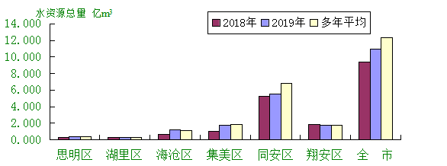
图8 2019年各单元水资源总量与上年及多年平均值比较

1.5 九龙江流域地表水资源概况
根据福建省水文水资源勘测中心提供的资料，九龙江流域当年降水量1685.8 mm，折合降水总量248.50亿m³，与上年相比偏多13.2 %，与多年平均值相比偏多0.1%。地表水资源量141.85亿m³，与上年相比偏多74.3%，与多年平均值相比偏少8.5%。

2 蓄水动态

全市现有中型水库6座，小型水库87座，总库容29541.4万m³。根据统计,当年末中型及主要小（1）型水库蓄水量与上年末比较，减少192.5万m³,其中中型水库的蓄水量减少205.3万m³，主要小（1）型水库的蓄水量增加12.8万m³。中型及主要小（1）型水库蓄水动态见表3。
表3 中型及主要小（1）型水库蓄水动态
单位：万m³
水库类别 | 水库名称 | 所 属  区 域 | 总库容 | 正 常  水位库容 | 上年末  蓄水量 | 当年末  蓄水量 | 年 末  蓄水变量
中型水库 | 石兜水库 | 集美区 | 9011.0 | 8793.0 | 2703.5 | 3009.4 | 305.9
中型水库 | 汀溪水库 | 同安区 | 4845.0 | 3797.0 | 2137.2 | 1606.1 | -531.1
中型水库 | 莲花水库 | 同安区 | 3286.0 | 1958.0 | 1816.4 | 1889.4 | 73.0
中型水库 | 杏林湾水库 | 集美区 | 2568.0 | 1306.8 | 1225.4 | 1415.7 | 190.3
中型水库 | 溪东水库 | 同安区 | 1386.0 | 1128.0 | 1130.9 | 1052.7 | -78.2
中型水库 | 竹坝水库 | 同安区 | 1149.0 | 850.0 | 264.4 | 99.2 | -165.2
中型水库 | 小 计 |  | 22245.0 | 17832.8 | 9277.8 | 9072.5 | -205.3
主要小（1）型水库 | 坂头水库 | 集美区 | 700.4 | 426.7 | 352.1 | 391.7 | 39.6
主要小（1）型水库 | 湖边水库 | 湖里区 | 624.0 | 529.8 | 439.3 | 442.7 | 3.4
主要小（1）型水库 | 曾溪水库 | 翔安区 | 553.2 | 505.0 | 169.2 | 206.1 | 36.9
主要小（1）型水库 | 河溪水库 | 同安区 | 545.5 | 487.1 | 157.0 | 120.1 | -36.9
主要小（1）型水库 | 小坪水库 | 同安区 | 406.3 | 406.3 | 107.7 | 107.8 | 0.1
主要小（1）型水库 | 坑内水库 | 集美区 | 364.4 | 318.0 | 183.8 | 189.3 | 5.5
主要小（1）型水库 | 溪美水库 | 翔安区 | 373.5 | 298.6 | 107.7 | 80.0 | -27.7
主要小（1）型水库 | 溪头水库 | 海沧区 | 354.6 | 293.3 | 161.7 | 217.8 | 56.1
主要小（1）型水库 | 古宅水库 | 翔安区 | 258.0 | 253.9 | 201.9 | 137.7 | -64.2
主要小（1）型水库 | 小 计 |  | 4179.9 | 3518.7 | 1880.4 | 1893.2 | 12.8
合 计 |  |  | 26424.9 | 21351.5 | 11158.2 | 10965.7 | -192.5
备注：2019年我市有上头水库、山头后水库、铁西坑水库等三座水库降等为山塘。

3 供水量与用水量

3.1 供水情况
当年全市供水量68139万m³（不含海水供应量和生态补水），比上年增加1.31%。其中地表水供应量为62965万m³，占92.41%，地下水源供应量为4354万m³，占6.39%，其他水源供应量820万m³，占1.20%；当地水资源供应量为29100万m³，占42.71%，区域外调入水量为39039万m³，占57.29%。全市供水情况见表4。
此外，当年海水主要用于火电厂冷却等未经淡化处理直接利用，供应量为130834万m³，与上年相比略有上升。当年中水回用于生态补水量为4700万m³，其中埭头溪生态补水量2800万m³，浯溪生态补水量1900万m³。
表4 全市供水情况表
单位：万m³
年份 | 地表水源供水量 |  |  |  |  |  | 地下水源供水量 | 其他水源供水量 | 供水总量 |  |  | 海水  利用  量
年份 | 小计 | 蓄水 | 调水 | 引水 | 提水 | 其他 | 地下水源供水量 | 其他水源供水量 | 合计 | 其中当地水资源 | 其中区域外调  入水 | 海水  利用  量
2019 | 62965 | 16493 | 39039 | 3700 | 2800 | 933 | 4354 | 820 | 68139 | 29100 | 39039 | 130834
2018 | 62110 | 13208 | 41693 | 3500 | 2782 | 927 | 4455 | 690 | 67255 | 25562 | 41693 | 127807
与上年比较（±%） | 1.38 | 24.87 | -6.37 | 5.71 | 0.65 | 0.65 | -2.27 | 18.84 | 1.31 | 13.84 | -6.37 | 2.37

3.2 用水情况
当年全市用水总量为68139万m³，比上年增加1.31%。其中城镇居民用水量最大，为22892万m³，占33.59%；其次是第二产业用水量（包括建筑业用水2001万m³）为13573万m³，占19.92%；第三产业用水量为12987万m³，占19.06%；第一产业用水量为12788万m³，占18.77%；农村居民用水量为2479万m³，占3.64%；生态环境用水量为3419万m³，占5.02%。全市用水情况见表5和图9。生产、生活、生态用水量比例分别为57.75%、37.23%、5.02%。
表5 全市用水情况表
单位：万m³
年份 | 生活用水 |  |  | 生产用水 |  |  |  | 生态环境用水 | 用水总量
年份 | 农村 | 城镇 | 其中地下水 | 第一产业 | 第二产业 | 第三产业 | 其中  地下  水 | 生态环境用水 | 用  水  量 | 其中  地下  水
2019 | 2479 | 22892 | 1152 | 12788 | 13573 | 12987 | 3202 | 3419 | 68139 | 4354
2018 | 2465 | 21298 | 1147 | 13340 | 14423 | 12763 | 3308 | 2965 | 67255 | 4455
与上年比较（±%） | 0.57 | 7.48 | 0.44 | -4.14 | -5.89 | 1.76 | -3.20 | 15.31 | 1.31 | -2.27
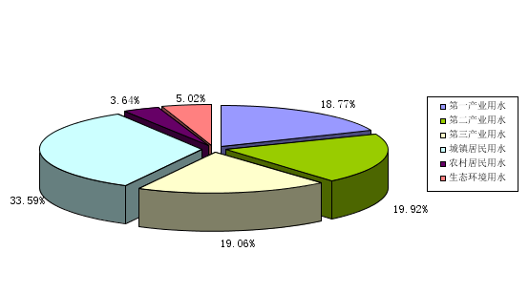
图9 行业用水比例图
全市总用水量按行政区统计，思明区总用水量11987万m³，湖里区总用水量10907万m³，集美区总用水量10392万m³，海沧区总用水量7761万m³，同安区总用水量15036万m³，翔安区总用水量12056万m³，各区用水情况和比例见表6和图10。
表6 各区用水情况表
单位：万m³
年份 | 思明区 | 湖里区 | 集美区 | 海沧区 | 同安区 | 翔安区
2019年 | 11987 | 10907 | 10392 | 7761 | 15036 | 12056
2018年 | 11904 | 10837 | 10310 | 7596 | 14953 | 11655
与上年比较（±%） | 0.70 | 0.65 | 0.80 | 2.17 | 0.56 | 3.44

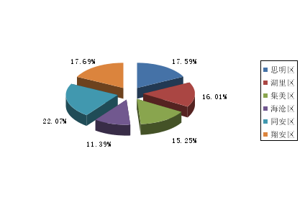
图10 各区用水比例图

4 用水指标分析
据统计，当年本地水资源供应量为29100万m³，水资源总量为10.938亿m³，水资源利用率为26.60%。以户籍人口计算，当年人均水资源量为419m³，比上年增加7.71%；以常住人口计算，当年人均水资源量为255m³，比上年增加11.35%。
根据用水情况，比照社会经济发展水平，万元生产总值（GDP）用水量（包括农林牧渔用水）为11.4m³，比上年减少18.57%；万元工业产值用水量为1.7m³，比上年减少10.53%；万元工业增加值用水量为6.4m³，比上年减少16.88%；第三产业万元增加值用水量为3.7m³，比上年减少19.57%；农业亩均用水量为502.6m³，比上年减少1.68%。
以户籍人口计算，人均综合用水量为261m³，比上年减少5.78%；城镇人均生活日用水量为278L，比上年减少1.07%；农村人均生活日用水量为194L，比上年减少0.51%。以常住人口计算，人均综合用水量为159m³，比上年减少3.05%；城镇人均生活日用水量为163L，比上年增加2.52%；农村人均生活日用水量为153L，比上年减少0.65%。全市用水指标分析情况见表7。
表7 用水指标分析情况表
年 份 | 万 元GDP用 水 量 | 万 元  工 业  产 值  用水量 | 万 元  工 业  增加值  用水量 | 第三产业万元增加值用水量 | 农 业  亩 均  用水量 | 人 均  水资源量 | 人 均  综 合  用水 量 | 城 镇  人均生活  日用水量 | 农 村  人均生活  日用水量
年 份 | m³ | m³ | m³ | m³ | m³ | m³ | m³ | L | L
2019 | 11.4 | 1.7 | 6.4 | 3.7 | 502.6 | 419  （255） | 261  （159） | 278  （163） | 194  （153）
2018 | 14.0 | 1.9 | 7.7 | 4.6 | 511.2 | 389  (229) | 277  (164) | 281  (159) | 195  (154)
与上年比较（±%） | -18.57 | -10.53 | -16.88 | -19.57 | -1.68 | 7.71(11.35) | -5.78  (-3.05) | -1.07  (2.52) | -0.51  (-0.65)
备注：表中所示人均指标括号前数据以户籍人口数计算，括号内数据以常住人口数计算。
5 重要水事

5.1 防汛抗旱工作扎实有效
2019年，我市组织防汛隐患排查6430处，培训覆盖1.8万人次，防汛演练88场，市级防汛综合演练获中央电视台报道，夯实防灾减灾基础。入汛后精准施策、科学调度，先后成功防御12场强降雨、4个台风影响，特别是有效应对6、7月份超百年一遇短历时暴雨，及时转移群众3.9万人次，成功应对气象重旱，获得市主要领导肯定。全市未出现因灾人员伤亡和重大险情灾情，实现“不死人、少损失”目标。
5.2 水利工程补短板
水利前期工作加快推进，落实加快建设高颜值生态花园之城部署，组织编制《厦门市供水大水网系统工程规划》和《城乡供水提质扩容三年行动方案》，持续推进九龙江雨洪利用工程前期工作，牵头推进闽西南协同发展区水资源合作。
长泰枋洋水利枢纽工程上存大坝主体于4月16日全面封顶，12月27日顺利通过省水利厅组织的下闸蓄水验收，工程已具备下闸蓄水条件。
杏林湾排涝泵站工程全年完成投资1.6亿元，超年初计划。6月份完成围堰工程施工，12月份完成基坑开挖及支护施工，完成主体结构桩基施工，开展泵房底板钢筋混凝土施工。
汀溪水库群至翔安原水输水工程支线于7月份贯通具备通水条件，每年输水能力最高可达8212.5万吨；12月底总长15公里的西水东调原水管道一期工程贯通具备通水条件，每年输水能力最高达9125万吨。这两个项目的投入使用，实现了东、西部主要水源及主要水厂的互联互通，实现水资源联合调度、联合保障。大大缓解了翔安区供水紧张的局面，解决了我市区域性缺水问题。
5.3 水利行业强监管
深入开展水利系统扫黑除恶专项斗争，集中整治乱象乱点，采取“四不两直”方式，先后开展近百座水库水闸安全运行专项督查，强化农村小水电站生态流量监管。在国庆节等重要时段，专项开展水利安全生产隐患排查整治和反恐怖安全督导，确保安全稳定。
强化水土保持监管和审批，市委办、市政府办联合印发《关于进一步加强水土保持工作的意见》，建立水土保持“天地一体化监管”体系，开展水土保持监督检查85次，在全省率先实现“水土流失率下降到7%以内”目标。试行水土保持区域评估，区域内工程建设项目共享评审结果，进一步提高审批效能；推行水土保持方案报告表及登记表全程网办，目前全程网办比例达52%以上。

5.4 修订出台《厦门经济特区水资源条例》
根据近年来新修订的《中华人民共和国水污染防治法》和出台的《福建省水资源条例》，结合新实施的河湖长制及机构改革实施方案，对《厦门经济特区水资源条例》部分条文作修正。经过多轮的征求意见和研究讨论，8月30日厦门市第十五届人民代表大会常务委员会第二十七次会议通过了《厦门市人民代表大会常务委员会关于修改〈厦门经济特区水资源条例〉的决定》。

5.5 持续深化推行河湖长制
2019年我市持续深化推行河湖长制，市双总河长率先签发总河长令，高位强力推动小流域综合治理；紧扣“工程补短板”，在污水处理率全省第一的情况下，高质量高标准推进污水处理设施建设；持续保持对9条溪流“乱占、乱采、乱堆、乱建”的清理整治，实现动态清零；持续加快推进9条溪流安全生态水系建设，累计完成401公里生态河道建设；修编完成《厦门市溪流养护实施方案》，完善溪流养护社会化管养长效机制；市政府出台的《厦门经济特区筼筜湖区保护办法》，成为全省首个在单个湖泊管理法规中明确施行湖长制的地方性法规。全市水环境质量持续改善，2019年市域范围饮用水源达标率保持100%，国控隘头潭断面水质继续保持Ⅲ类，小流域10个考核断面水质达标率100%，筼筜湖等水质持续提升，群众对河湖管理满意度创新高。

主办单位：厦门市水利局
协办单位：厦门市水文局
顾 问：王伟文
审 定：康永滨 蔡伟兴
审 核：蔡毅鸿 林恩良 张 青
编 辑：庄明龙 许 茜 王飞远
叶加财 苏清权 陆敏珍

